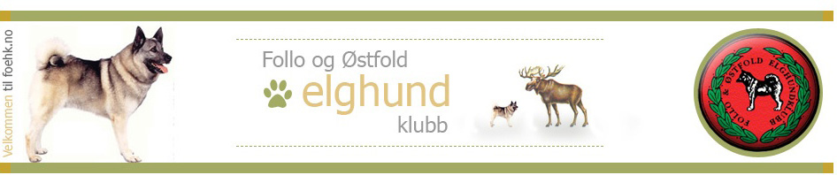
Virksomhetsplan for Follo og Østfold Elghundklubb 2024!
MÅL:
Klubbens formål er å arbeide for ansvarlig hundehold og arbeide for forbedring av elghund-rasene. Vi har ett særlig ansvar overfor de norske rasene samt å fremme interessen for riktig bruk av disse. Påvirke myndighetene til å gi gode rammevilkår for bruk av hundene til jakt og prøver. Klubben skal samarbeide med NEKF, NKK og andre områdeklubber for på best mulig måte å ivareta dette mål.
TILTAK:
- Avholde jaktprøver for løs og bandhund
- Avholde blodsporprøver og fersksporprøver for godkjenning av ettersøkshunder.
- Avholde blodsporkurs
- Avholde utstilling med valpeshow
- Veilede i avl og oppdrett av elghunder ved hjelp av NEKF avlsutvalg
- Utdanne og etterutdanne jaktprøvedommere, ettersøksdommere og eksteriørdommere
- Delta på og avholde klubbkamper
- Arrangere klubbkveld med premieutdeling
- Arbeide for å få inn nye medlemmer med særlig vekt på yngre
- Arrangere miljø-ringtreningskurs
- Avholde bandhundkurs
- Avholde løshundkurs
- Delta på arrangementer som kan påvirke bruken av hundene våre til jakt og prøver.

Planlagte aktiviteter i 2024
Utstillinger:
Utstilling i Høytorp 12.05.2024.
Utstilling på Havnås 27.07.2024.
Jaktprøver:
Samlet 1 dags løshund 02.09.2024
Separat 1 dags løshund 01.01-31.01/ 01.09.2024 – 23.12.2024.
Separat 2 dagers løshund 01.01-31.01/ 01.09.2024 – 23.12.2024.
Separat 1 dags bandhund 01.01-31.01/ 01.07.2024 – 23.12.2024.
Separat 2 dagers bandhund 01.01-31.01/ 01.07.2024 – 23.12-2024.
Sporprøver:
Fersksporprøve 01.04 – 30.04 / 01.07 – 30.09.2024.
Blodsporprøve 01.04 – 30.09.2024.
Kurs / utdanning:
Utdanne flere ettersøk-, løshund-, og bandhund dommere.
Blodsporkurs, Rakkestad våren 2024.
Miljø-ringtreningskurs på Ski, hver torsdag i løpet av mars og april 2024.
Bandhundkurs: 19. -20.april 2024, på Jonsrud i Rakkestad.

